Сюжетно-ролевая игра «Больница»
Уважаемые родители!

Сегодня мы хотим предложить Вам поиграть со своими детьми в интересную и познавательную сюжетно-ролевую игру «Больница».
В ходе игры дети расширят представление о профессиях (врач, медсестра). Разовьют речевую активность словами (градусник, шприц, фонендоскоп, бинт, вата), творческое воображение, память, связную речь. Эта игра также поможет детям доброжелательно общаться друг с другом. Научит их во время игры выполнять с игрушками несколько взаимосвязанных действий (слушать больных, назначать лечение, делать уколы, ставить градусник). Дети могут поупражняются в умении распределять роли, понимать воображаемую ситуацию и действовать в соответствии с ней, создавать и проигрывать игровые и проблемные моменты.
Для игры вам понадобится: детский набор "Больница" (градусник, шприц, фонендоскоп, бинт, вата, др.); «волшебный мешочек» (небольшой непрозрачный мешочек, пакет); кукла и любые другие игрушки (для роли пациентов); стулья для пациентов.
Вы можете провести предварительную беседу с ребенком на тему «Поход в больницу к врачу», рассмотреть иллюстрации «Больница», «Аптека», прочитать К. Чуковского «Айболит», В. Сутеева «Про бегемота, который боялся прививок».

Для беседы вы можете использовать видео материалы:
- Ссылка на сказку К. Чуковского «Айболит»
https://mishka-knizhka.ru/stihi-dlya-detej/detskie-klassiki/stihi-chukovskogo/ajbolit/
- Ссылка на сказку В. Сутеева «Про бегемота, который боялся прививок»
https://mishka-knizhka.ru/skazki-dlay-detey/russkie-skazochniki/skazki-suteeva/pro-begemota-kotoryj-bojalsja-privivok/
- Иллюстрация «Больница»

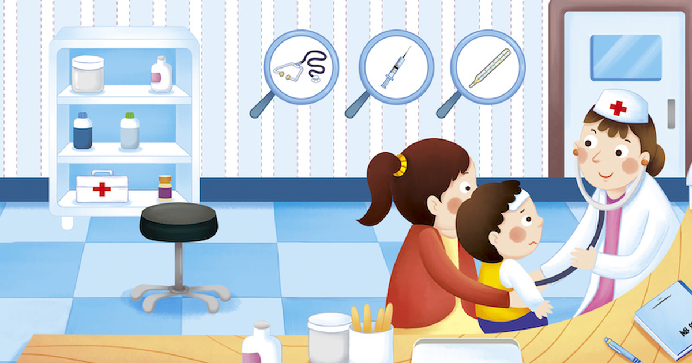
- Иллюстрация «Аптека»

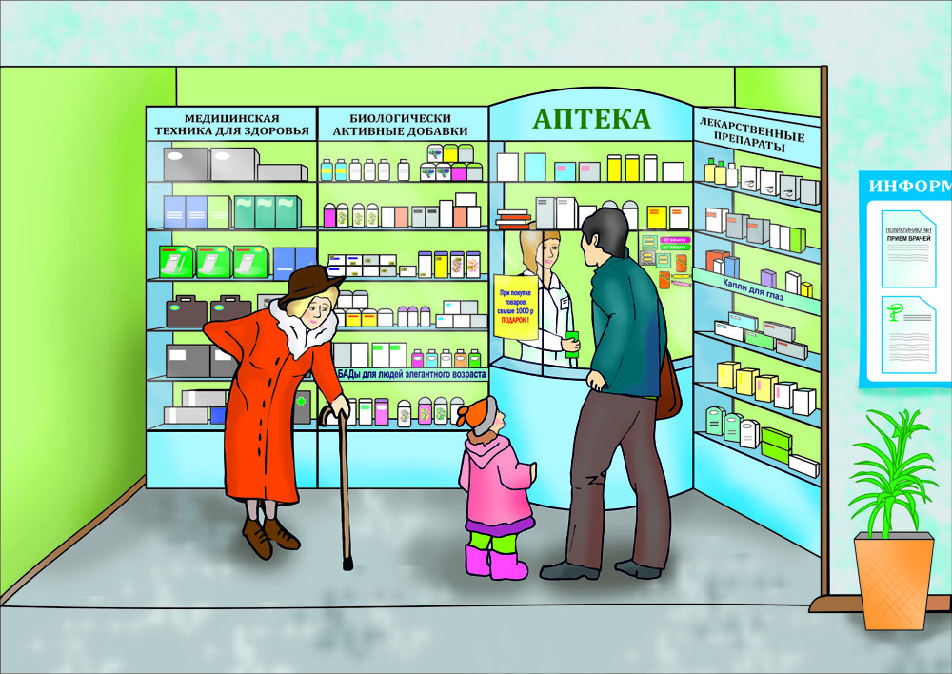

Предложите ребенку отгадать загадку:
Громко кашляет Серёжа.
У него бронхит, похоже.
В поликлинику звонят,
И Серёже говорят:
– Ты не бойся и не плачь –
К тебе едет добрый …(врач)

- Правильно, врач. Если кто-то заболел, взрослые или дети, мы куда обращаемся? ( В больницу или в поликлинику)
- В чем же заключается работа врача? (Осматривать больных, назначать лечение)
- А, каким должен быть врач? (Внимательным, заботливым, добрым)

Предложите ребенку:
- А давай мы с тобой поиграем в игру «Что нужно доктору?». Для этого мы возьмем наш «волшебный мешочек» и посмотрим, что же в нем лежит.
Ребенок выбирает из предложенных предметов в мешочке, предметы нужные врачу и рассказывает, для чего, по его мнению, нужен тот или иной предмет. Например, шприц - для укола, термометр - для измерения температуры, вата - для обработки ран, бинт - для перевязки раны.
- Ой, у нас в комнате кто-то плачет. Ой, да ведь это наша кукла Маша. Сейчас я у неё спрошу, что случилось и потом тебе расскажу.
- У Маши болит горлышко. Она гуляла на улице, промочила ножки и простудилась. Надо срочно что-то делать. Я придумала! Сейчас мы будем ее лечить. Я буду доктором. Здесь у меня будет больница, мой кабинет. Здесь будут лежать лекарства, градусники, шприцы для уколов, бинты.
- А еще мне нужна помощница – медсестра (медбрат - для мальчиков). Она будет выписывать рецепты, и делать процедуры. Давай, медсестрой будешь ты?
- Сейчас я возьму фонендоскоп и послушаю нашего пациента.

- Так, в легких чисто, откройте ротик: а вот горлышко красное. Сейчас медсестра выпишет вам сироп от кашля, и вы очень быстро поправитесь.
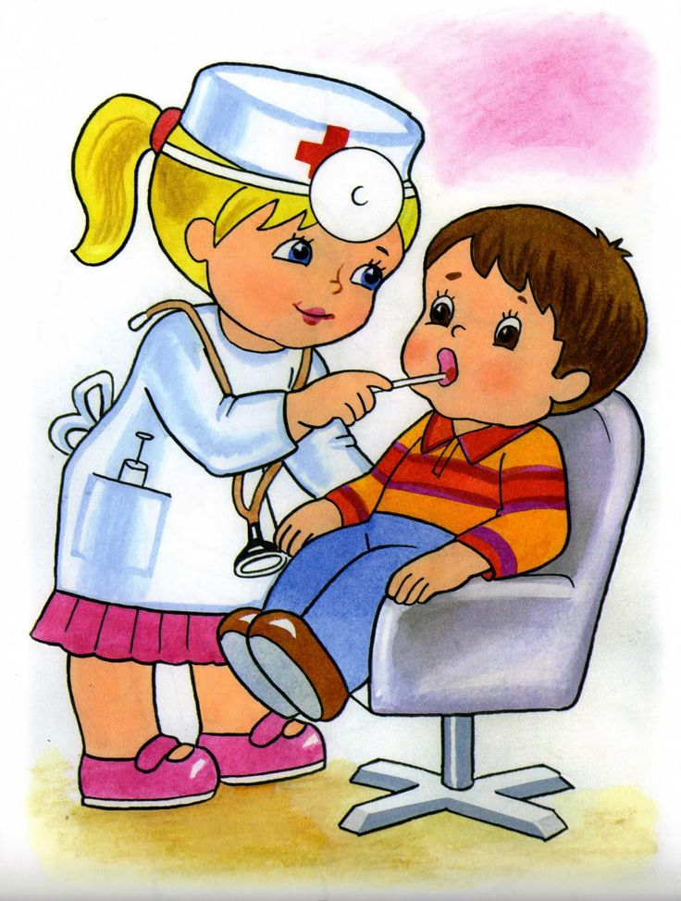

- Возьмите ваш рецепт, и больше не болейте. До свидания!

- А давай теперь доктором будешь ты? Мы откроем больницу для всех желающих лечиться. Чтобы не толкаться, не мешать друг другу пациенты могут присесть на стульчики и ожидать приёма врача. Посмотри, сколько пациентов сидят на стульчиках и у всех что- то болит. А я буду медсестрой.
Мама выступает в роли медсестры и в случае надобности помогает корректировать игровые действия ребенка. На прием приглашается первый пациент (игрушки):
- Здравствуйте, больной! Проходите, садитесь! Что у вас болит?
- Здравствуйте. Я упал и у меня болит рука.
- Давайте посмотрим, что у вас с рукой. Какая большая рана, сейчас мы её обработаем хорошо, смажем йодом, вот так. Пройдите, пожалуйста, к медицинской сестре, она вам сделает обезболивающее лекарство (делает шприцом укол). Выздоравливайте. До свидания.
- Здравствуйте.
- Здравствуйте. Проходите, садитесь. Расскажите, что случилось?
- У меня болит живот.
- Давайте посмотрим, послушаем больного фонендоскопом: «Дышите, не дышите» (врач осматривает больного).
- Медсестра выпишите больному таблетки.
- Все люди проходят осмотр, делают прививки, осматриваются врачом. Видишь, врачи помогают и взрослым и детям. За это мы им скажем что?
- Спасибо!

Всегда внимательно, с любовью
Наш доктор лечит вас, ребят.
Когда поправит вам здоровье -
Он больше всех бывает рад!

С уважением, педагоги МБДОУ ДС «Чебурашка» г. Волгодонска

